**SeniorSurf-tapahtuma  
9.10.2018 klo 10-12**

**K-Citymarketin   
vapaa-aika -tilassa**

**Kirjaston e-palvelujen neuvontaa:  
 kirjat, äänikirjat, musiikki, lehdet ym.**[](http://ekirjasto.kirjastot.fi/kirkes)

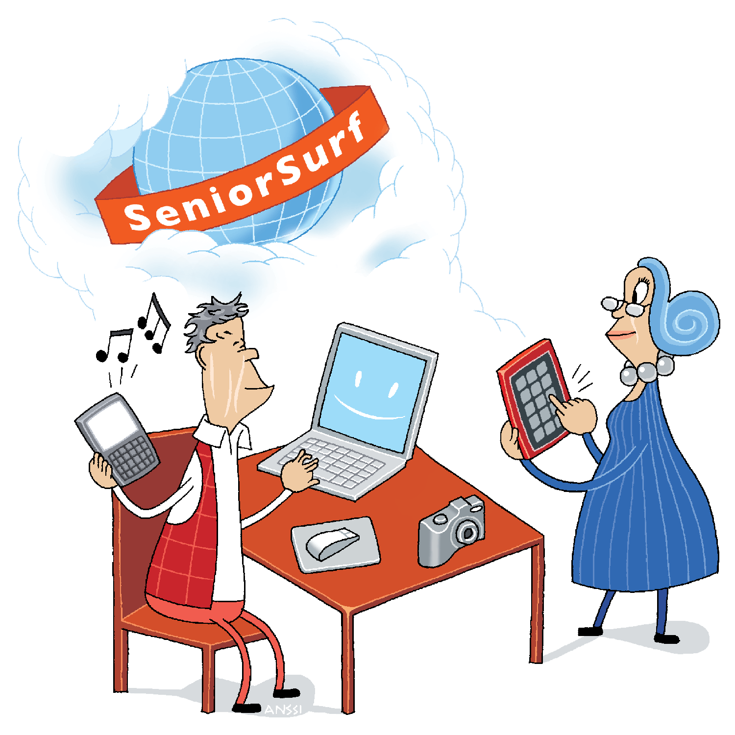**Tule mukaan!**